Cùng Đọc tài liệu đi vào trả lời các câu hỏi thuộc Soạn sử 7 Kết nối tri thức Bài 7: Vương quốc Lào. Nội dung này chắc chắn sẽ giúp các em chuẩn bị bài học trước khi đến lớp tốt nhất.

Soạn lịch sử lớp 7 bài 7 Kết nối tri thức
Tài liệu giải bài tập lịch sử 7 bài 7 Kết nối tri thức với cuộc sống chi tiết:

Mở đầu
Câu hỏi trang 39 SGK Lịch sử và Địa lí 7 Kết nối tri thức
Hình bên là một công trình văn hóa tiêu biểu cho khả năng sáng tạo của người Lào, được chọn làm hình ảnh trung tâm trên Quốc huy của nước Lào ngày nay. Theo em công trình này được xây dựng vào thời kỳ nào? Hãy chia sẻ một số hiểu biết của em về nước Lào thời kỳ đó.
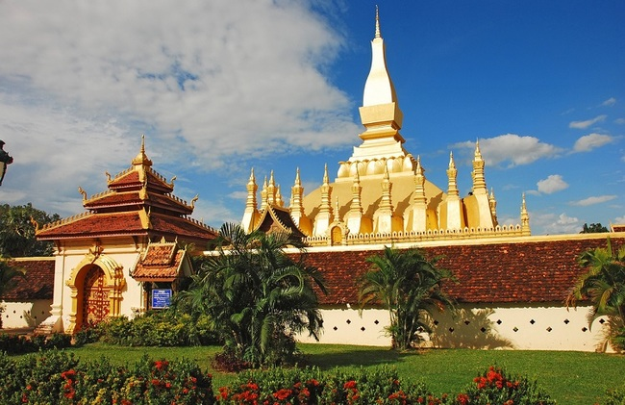
Trả lời
- Thạt Luổng là một công trình kiến trúc đồ sộ, gồm một tháp lớn hình nậm rượu, đặt trên đế hình hoa sen, dưới là một cái bệ khổng lồ hình bán cầu nhưng lại tạo thành 4 núi có đáy vuông. Xung quanh bệ tháp là một dãy tháp thu nhỏ.
- Di tích này đã được công nhận là di sản văn hóa thế giới năm 1992.

Bài học

1. Quá trình hình thành, phát triển của Vương quốc
Câu hỏi trang 39 SGK Lịch sử và Địa lí 7 Kết nối tri thức
Hãy trình bày quá trình hình thành, phát triển của Vương quốc Lào.
Trả lời
Quá trình hình thành, phát triển của Vương quốc Lào.
- Đầu thế kỉ XIII, một nhóm người nói tiếng Thái di cư đến đất Lào => Lào Lùm. Họ sinh sống hòa hợp với người Lào Thơng hợp chung lại là người Lào.
- Năm 1353: Pha Ngừm đã tập hợp và thống nhất các mường Lào và lên ngôi vua. Đặt tên nước là Lan Xang (Triệu Voi).
- Vương quốc Lào từng bước phát triển và đạt tới sự thịnh vượng trong các thế kỉ XV – XVII.

2. Vương quốc Lào thời Lan Xang
Câu hỏi 1 trang 40 SGK Lịch sử và Địa lí 7 Kết nối tri thức
Khai thác tư liệu trên cho em biết điều gì về kinh tế của Vương quốc Lan Xang.
Trả lời
- Từ thế kỉ XV đến XVII là thời kì phát triển thịnh vượng của vương quốc Lan Xang về mặt kinh tế:
+ Sản xuất nông nghiệp, thủ công nghiệp và chăn nuôi gia súc khá phát triển. Việc khai thác các sản vật quý được chú trọng.
+ Những sản vật quý của vùng này thường được trao đổi ra bên ngoài có thể kể đến như: tê, voi sáp trắng, vải bông, chiêng đồng.
+ Nhiều người châu Âu đến buôn bán thời kì này đã miêu tả cuộc sống thanh bình, trù phú của người Lào
=> Kinh tế phát triển thịnh đạt, xã hội ổn định, văn hóa phát triển.
Câu hỏi 2 trang 40 SGK Lịch sử và Địa lí 7 Kết nối tri thức
Hãy nêu và đánh giá về sự phát triển của vương quốc Lan Xang.
Trả lời
a/ Sự phát triển của Lan Xang trong các thế kỉ XV - XVII
- Về tổ chức nhà nước:
+ Vương quốc được chia thành 7 mường (tỉnh)
+ Đứng đầu nhà nước là Vua, dưới vua là một phó vương và 7 quan đại thần kiêm tổng đốc tỉnh.
+ Quân đội bao gồm quân thường trực của nhà vua và quân địa phương.
- Về kinh tế:
+ Sản xuất nông nghiệp, thủ công nghiệp và chăn nuôi gia súc, khai thác lâm sản khá phát triển.
+ Cư dân Lan Xang đã có sự trao đổi, buôn bán với nước ngoài.
+ Cuộc sống của cư dân thanh bình, sung túc.
- Về ngoại giao: Lan Xang giữ quan hệ hòa hiếu với các quốc gia láng giềng nhưng luôn kiên quyết chống quân xâm lược để bảo vệ nền độc lập.
b/ Đánh giá: Dưới thời Lang Xang, Lào là một vương quốc thịnh trị, đời sống nhân dân thanh bình, ấm no, sung túc.

3. Một số nét tiêu biểu về văn hóa
Câu hỏi trang 41 SGK Lịch sử và Địa lí 7 Kết nối tri thức
Hãy nêu một số nét tiêu biểu về văn hóa của Vương quốc Lào.
Trả lời
Những thành tựu văn hóa nổi bật:
+ Chữ viết: Từ học chữ Phạn sáng tạo ra chữ viết riêng của dân tộc mình trên cơ sở chữ viết của Campuchia và Mi-an-ma.
+ Văn học: Văn học dân gian, Văn học viết
+ Đời sống văn hóa của người Lào rất phong phú và hồn nhiên (tiêu biểu là điệu múa Lăm vông).
+ Tôn giáo: đạo Hindu và đạo Phật.
+ Kiến trúc: xây dựng một số công trình kiến trúc Phật giáo điển hình là tháp Thạt Luổng ở Viêng Chăn.

Luyện tập - Vận dụng
Câu 1 trang 41 SGK Lịch sử và Địa lí 7 Kết nối tri thức
Lập trục thời gian và điền các thông tin về sự hình thành, phát triển của Vương quốc Lào
Trả lời
Trục thời gian và các thông tin về sự hình thành, phát triển của Vương quốc Lào:
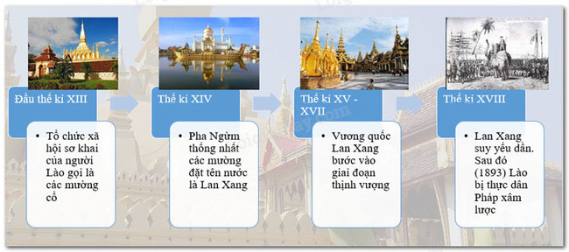
Câu 2 trang 41 SGK Lịch sử và Địa lí 7 Kết nối tri thức
Tìm hiểu thêm từ sách, báo và internet về những thành tựu văn hóa tiêu biểu của đất nước Lào. Em ấn tượng về thành tựu nào? Vì sao?
Trả lời
Lăm Vông – điệu nhảy truyền thống của Lào. Đây là một điệu nhảy dân gian Lào và thường được nhảy trong các lễ hội, đám cưới, các bữa tiệc. Lăm Vông là nhạc 4/4. Đây là điệu nhảy mà mọi người đứng theo hai vòng tròn, nữ ở vòng tròn trong và di chuyển ngược chiều kim đồng hồ (Tuy nhiên ở trên sàn thì thường là ngược lại: Nam ở trong, nữ ở ngoài). Trước khi nhảy hai người chào nhau theo kiểu Lào bằng cách chắp tay trước ngực, chân hơi chùng xuống, đầu hơi cúi, đây cũng là kiểu chào của người Thái.
Điệu nhảy này là minh chứng rõ nét cho một đời sống văn hóa của người Lào rất phong phú và hồn nhiên.
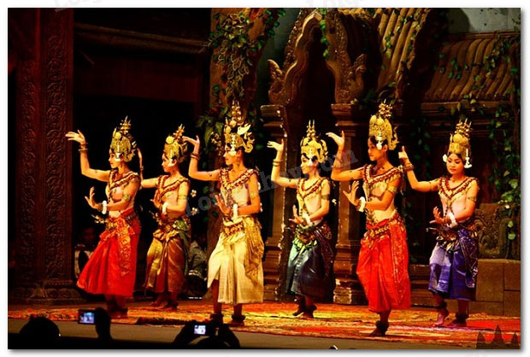
-HẾT-
Trên đây là toàn bộ nội dung Soạn sử 7 bài 7 Kết nối tri thức : Vương quốc Lào. Nội dung này chắc chắn sẽ giúp các em chuẩn bị bài học trước khi đến lớp tốt nhất.

